**PHÁT TRIỂN TÂM THẦN VẬN ĐỘNG, CÁC MỐC PHÁT TRIỂN CÁC HỆ CƠ QUAN**

Contents

Y18 ĐỢT 1 2

Y18 ĐỢT 2 5

Y18 ĐỢT 3 9

Y18 ĐỢT 4 13

Y18 ĐỢT 5 17

Y17 ĐỢT 5 21

Y17 LẦN 2 24

TỐT NGHIỆP 2022 CT MỚI L1 29

TỐT NGHIỆP 2022 CT CŨ L1 29

TN 2021 CHÍNH QUY L1 29

TN 2021 CHÍNH QUY L2 29

TN 2021 YLT L1 29

TN 2021 YLT L2 29

TN 2020 CHÍNH QUY L1 29

TN 2020 CHÍNH QUY L2 29

TN 2020 YLT 29

TN 2019 CHÍNH QUY L1 29

TN 2019 CHÍNH QUY L2 29

TN 2019 YLT 29

TN 2018 CHÍNH QUY L1 29

TN 2018 CHÍNH QUY L2 29

TN 2018 YLT 29

TN 2017 L1 29

# Y18 ĐỢT 1

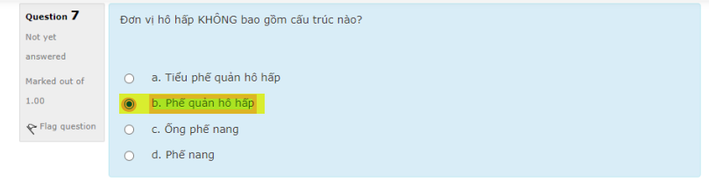

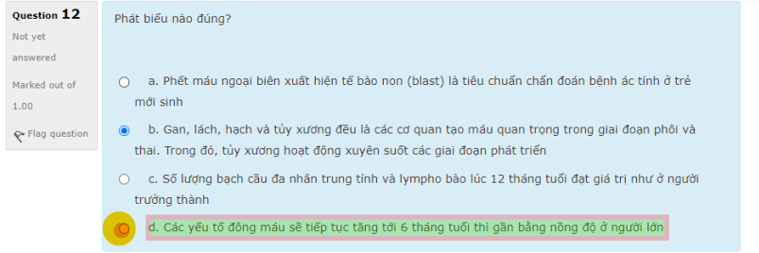

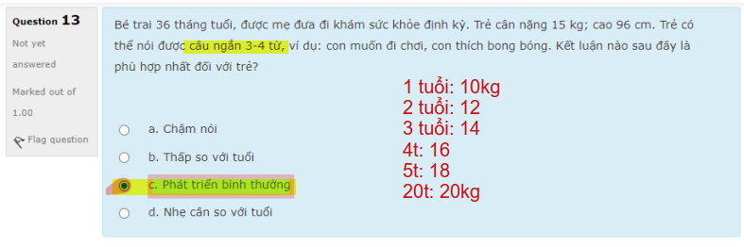

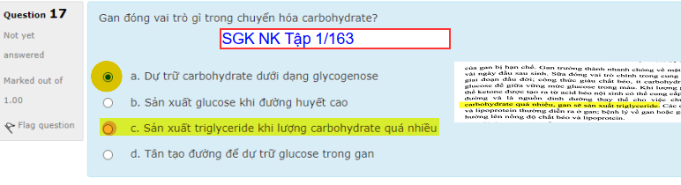  
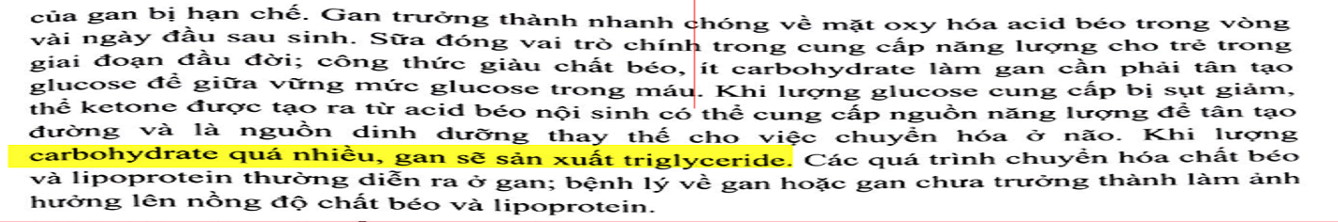

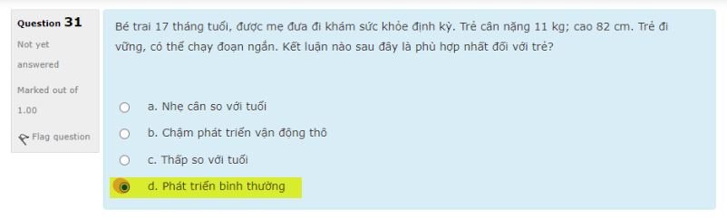

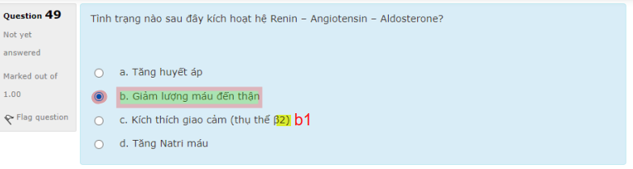

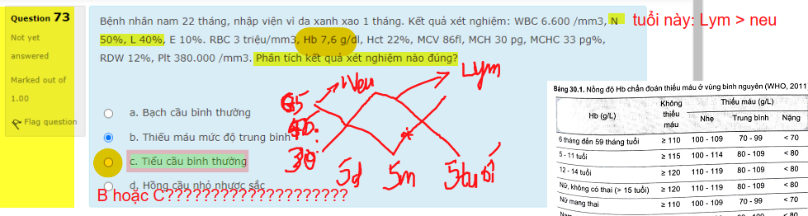

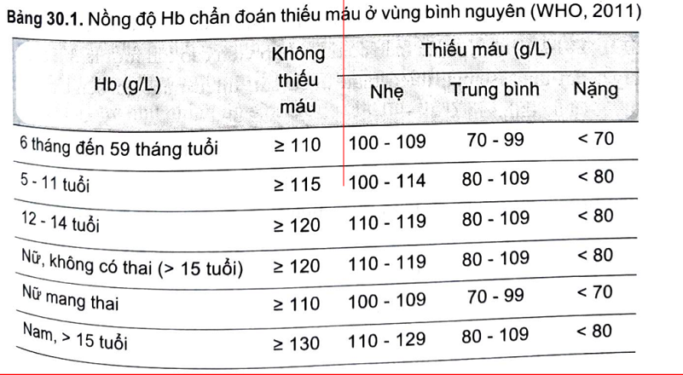

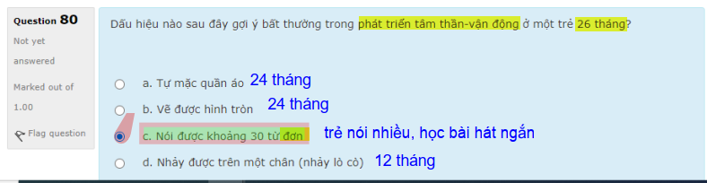

# Y18 ĐỢT 2

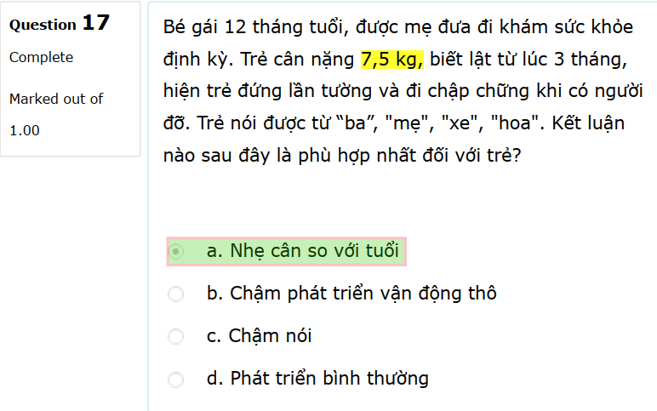

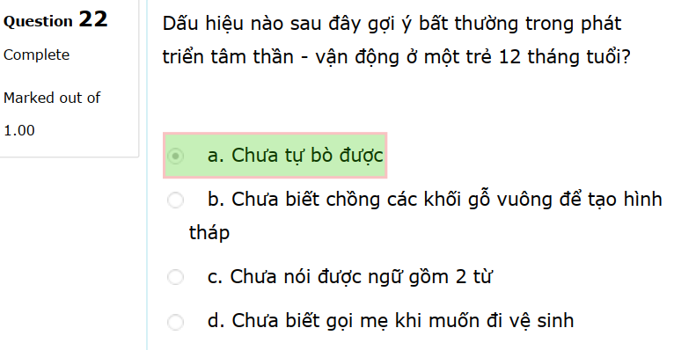

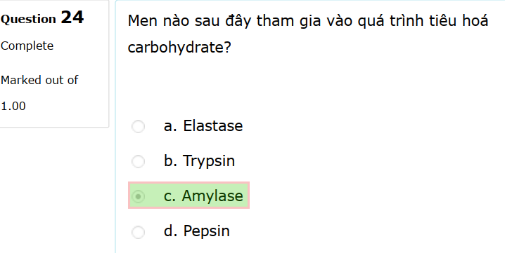

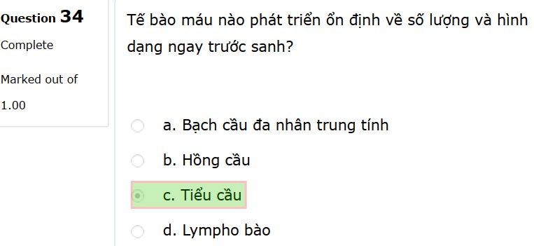

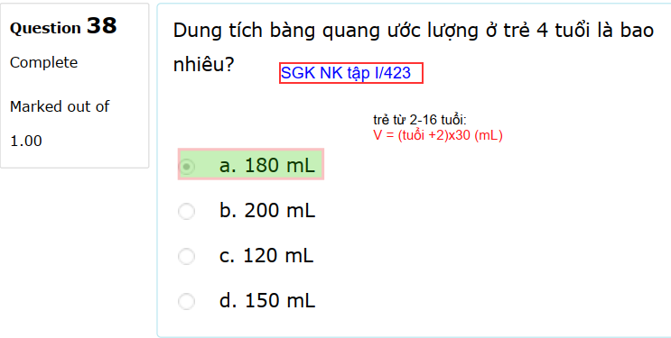

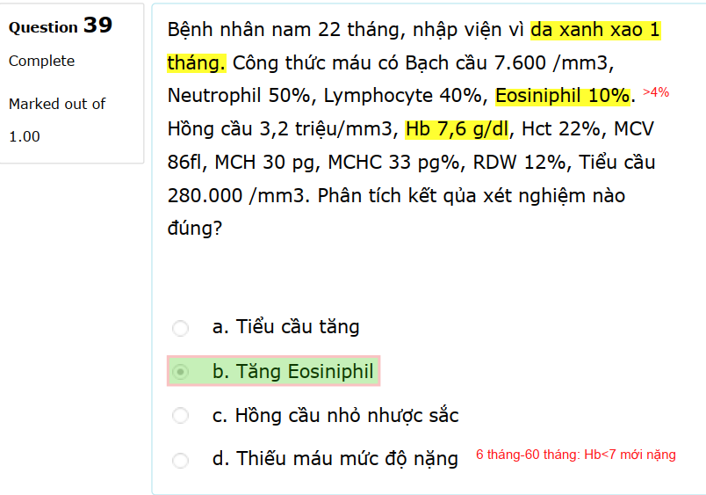

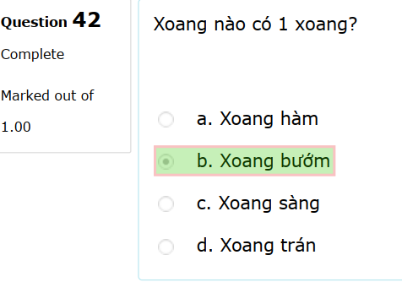

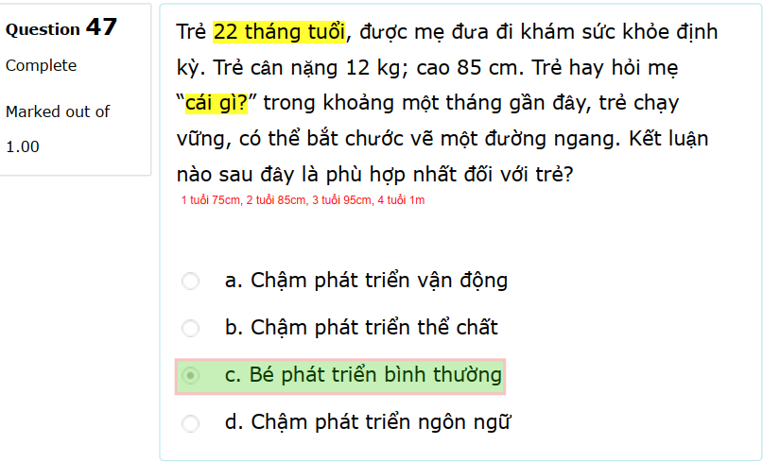

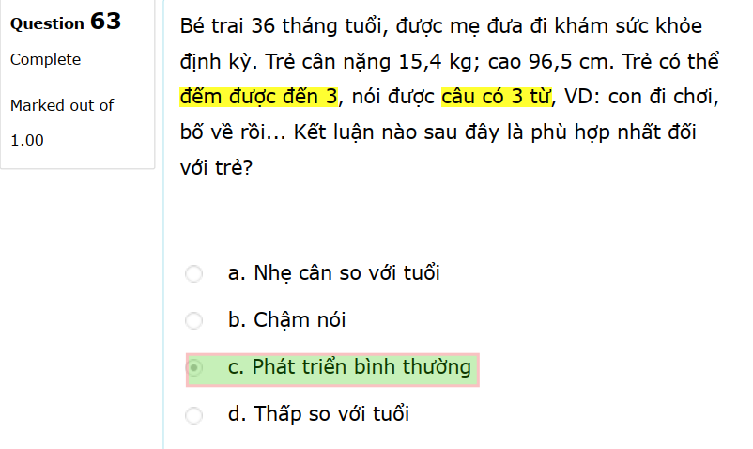

# Y18 ĐỢT 3

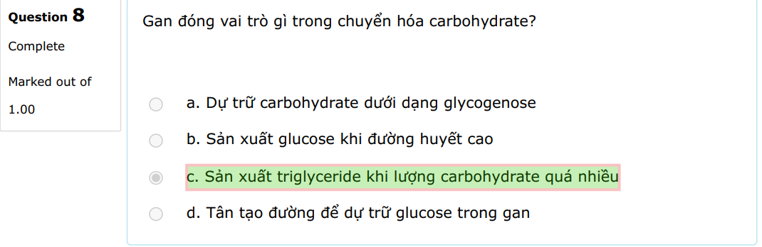

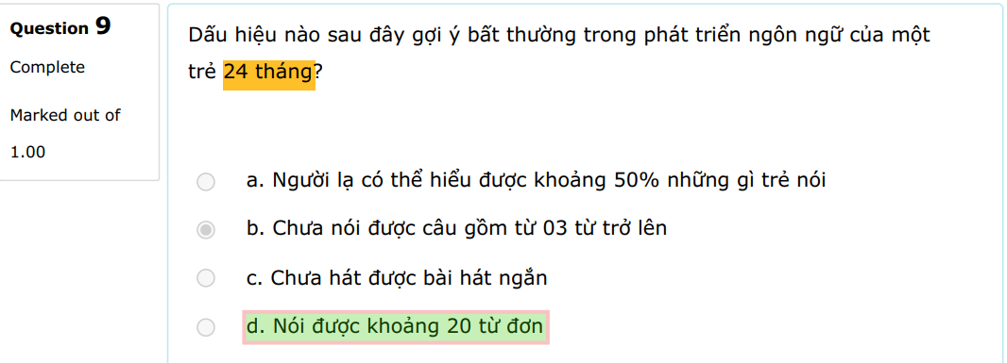

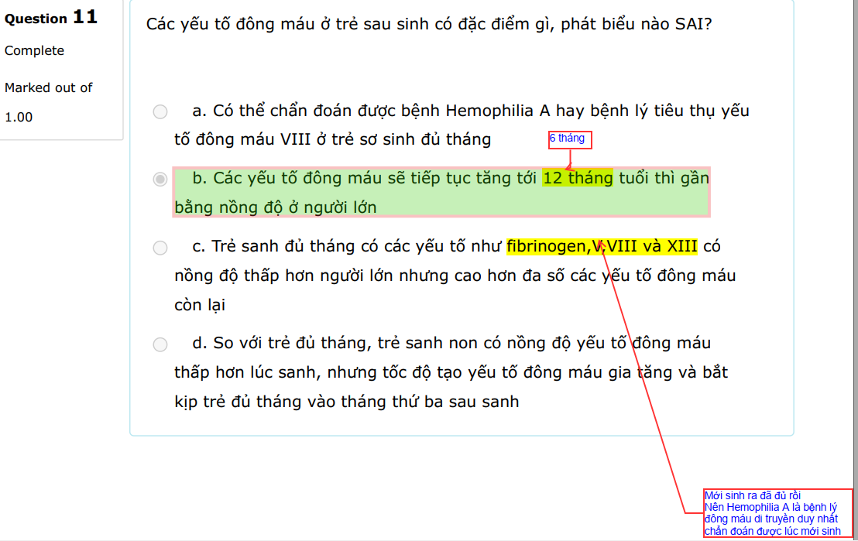

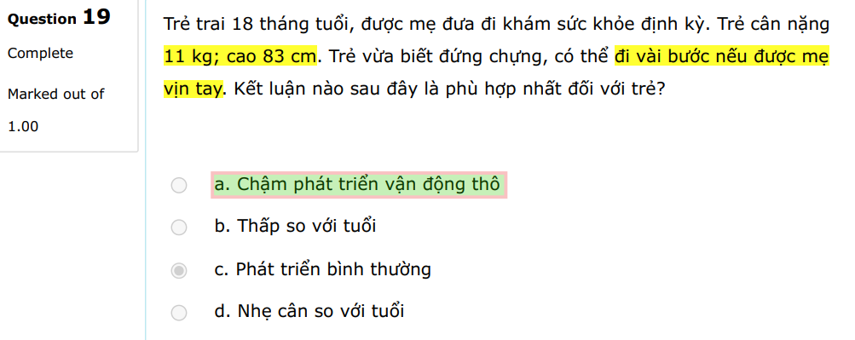

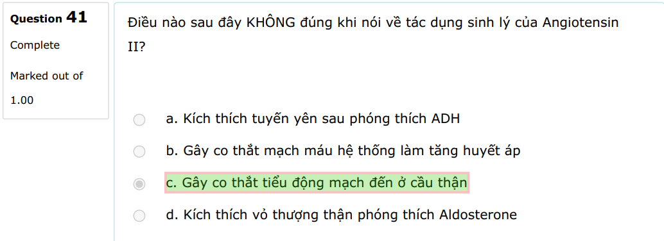

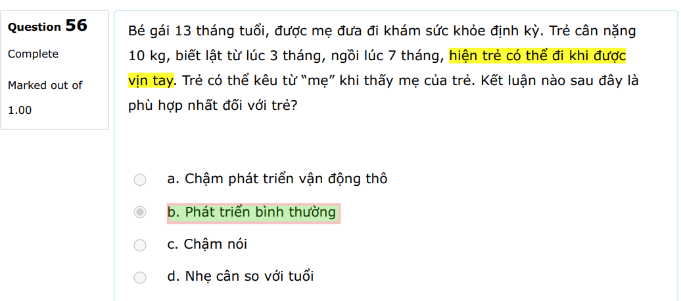

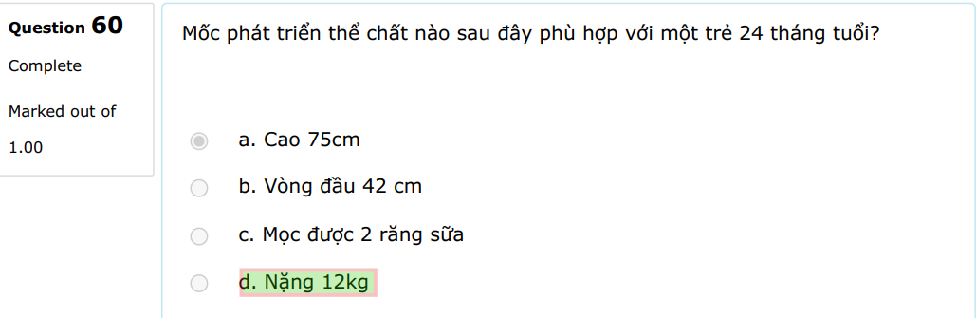

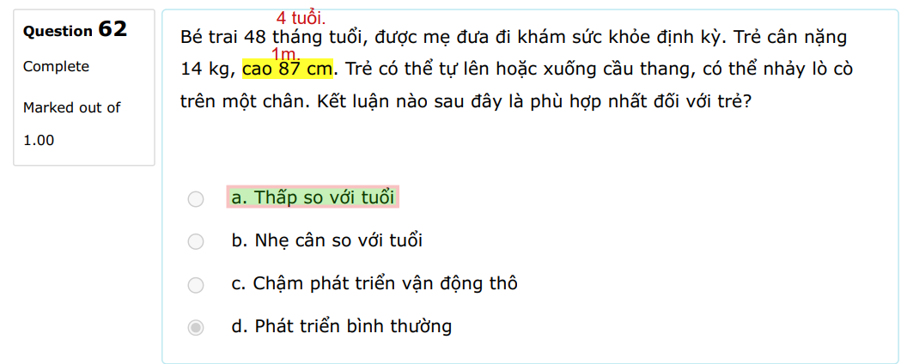

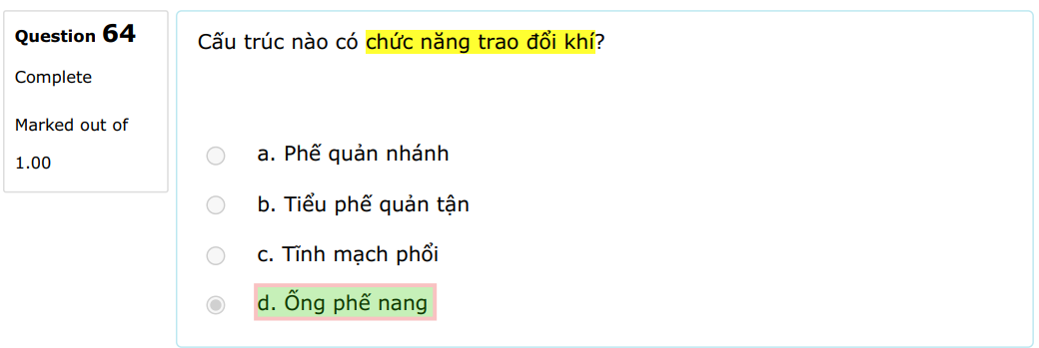

# Y18 ĐỢT 4

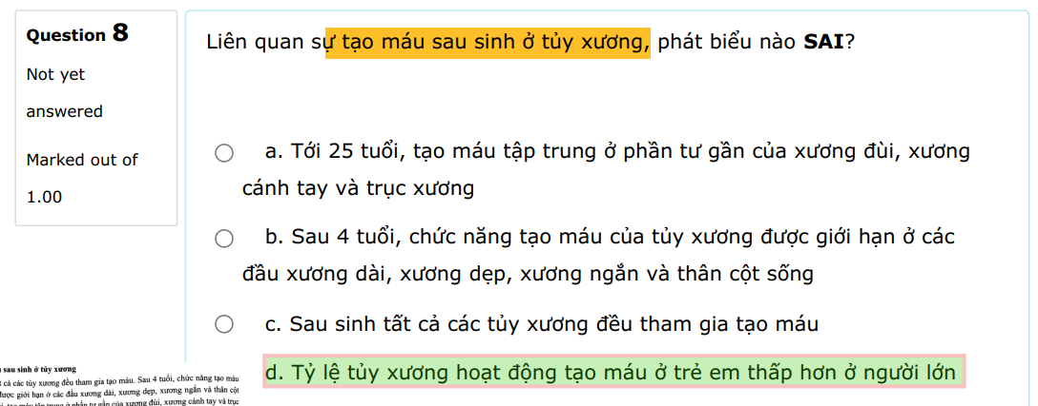

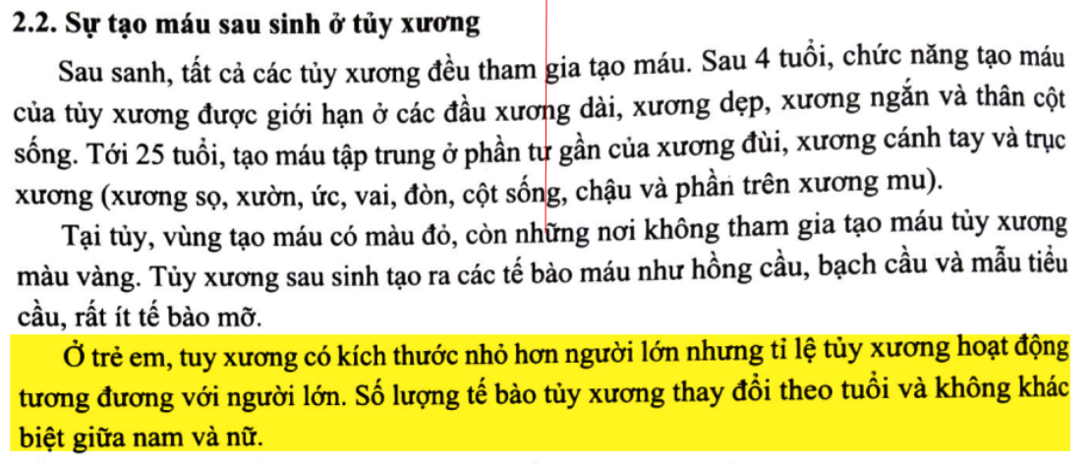

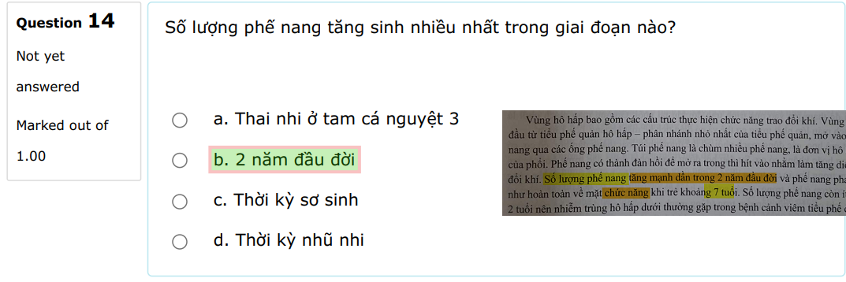

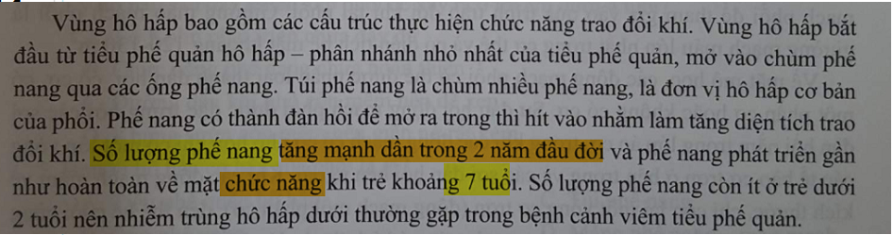

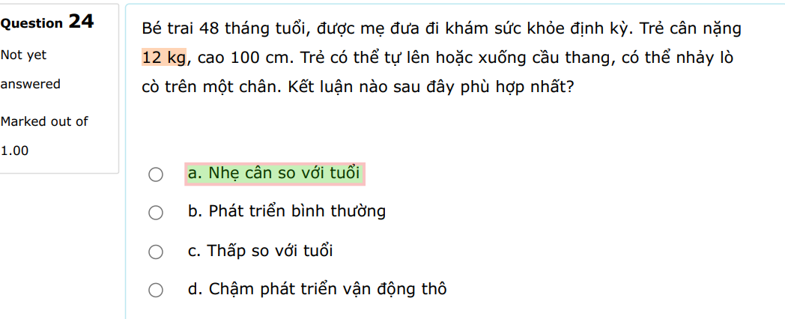

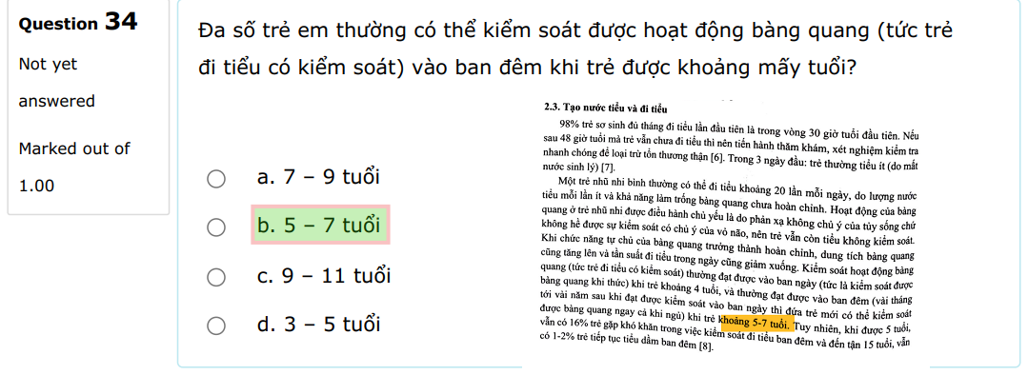

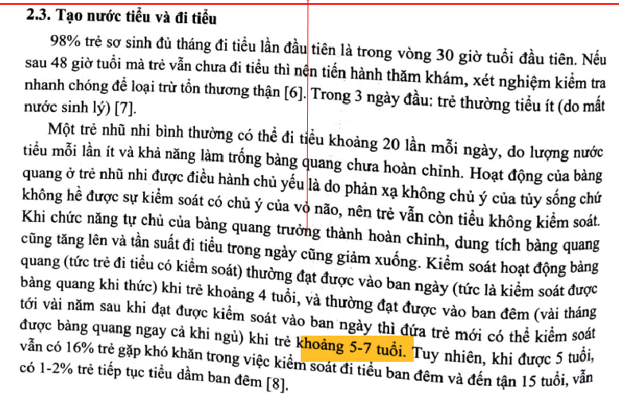

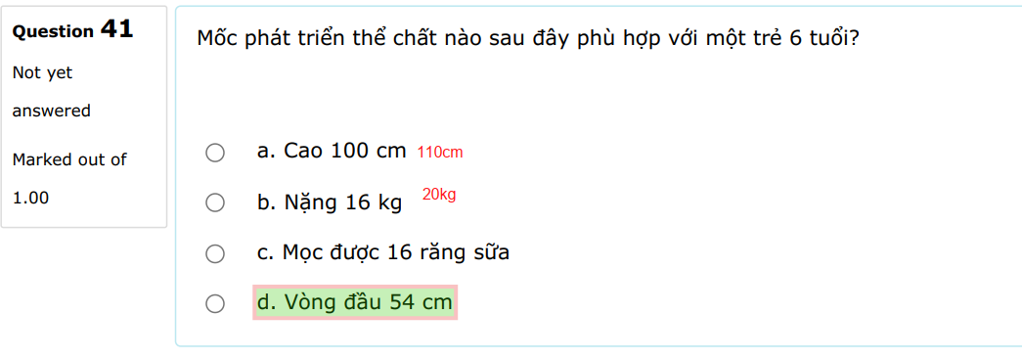

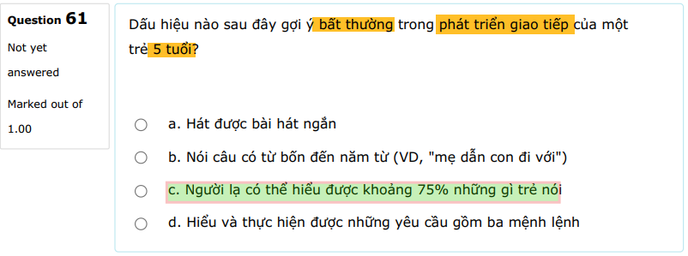

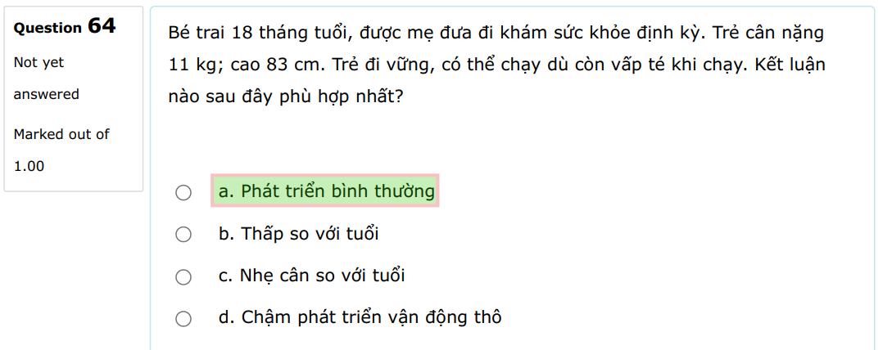

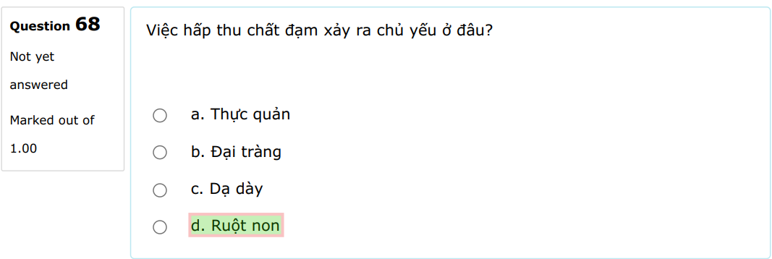

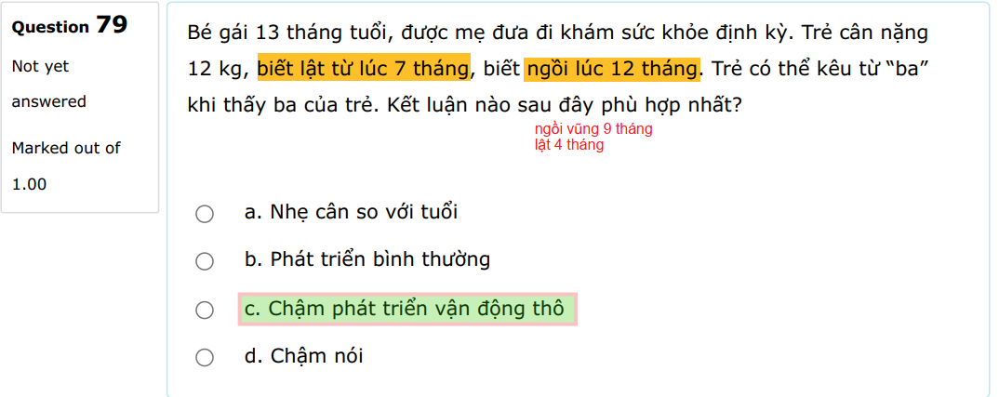

# Y18 ĐỢT 5

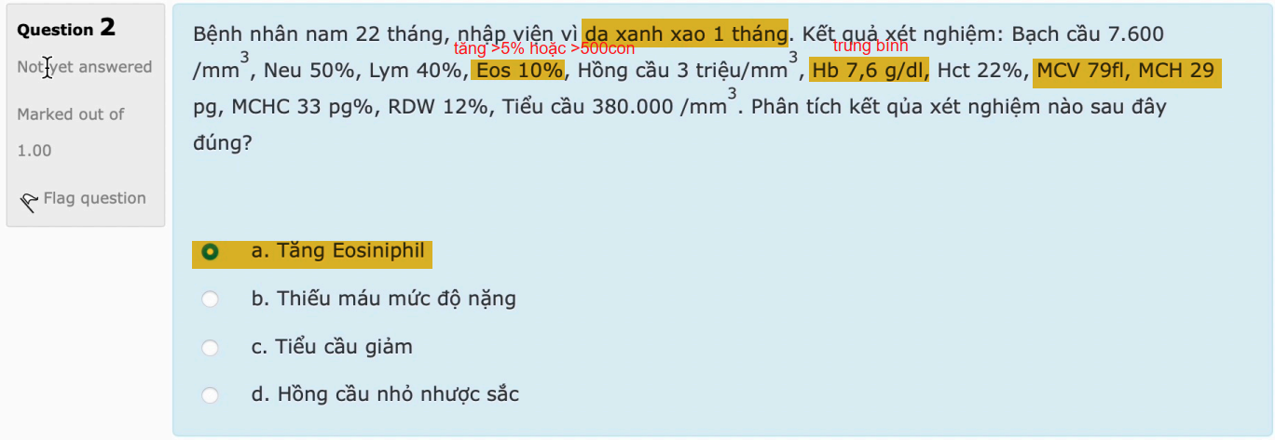

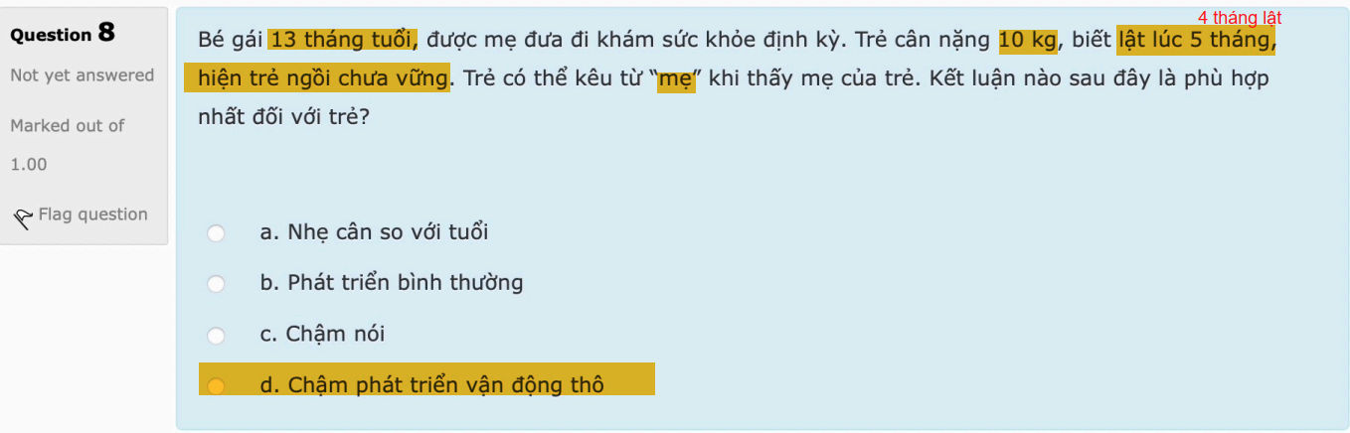

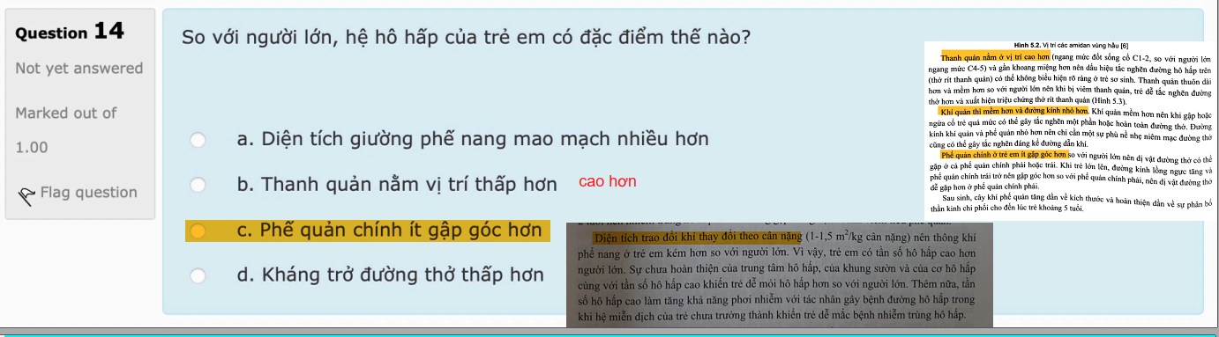

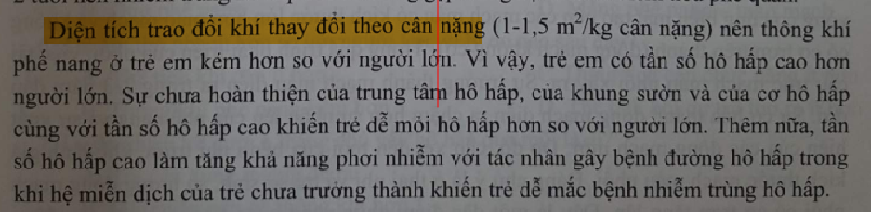

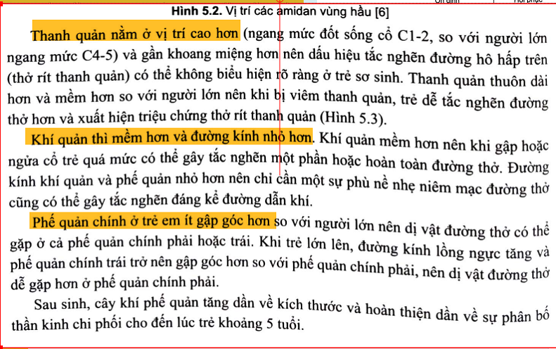

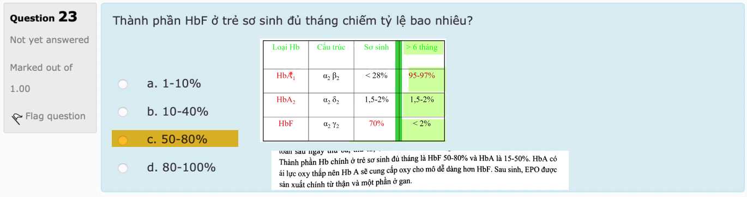

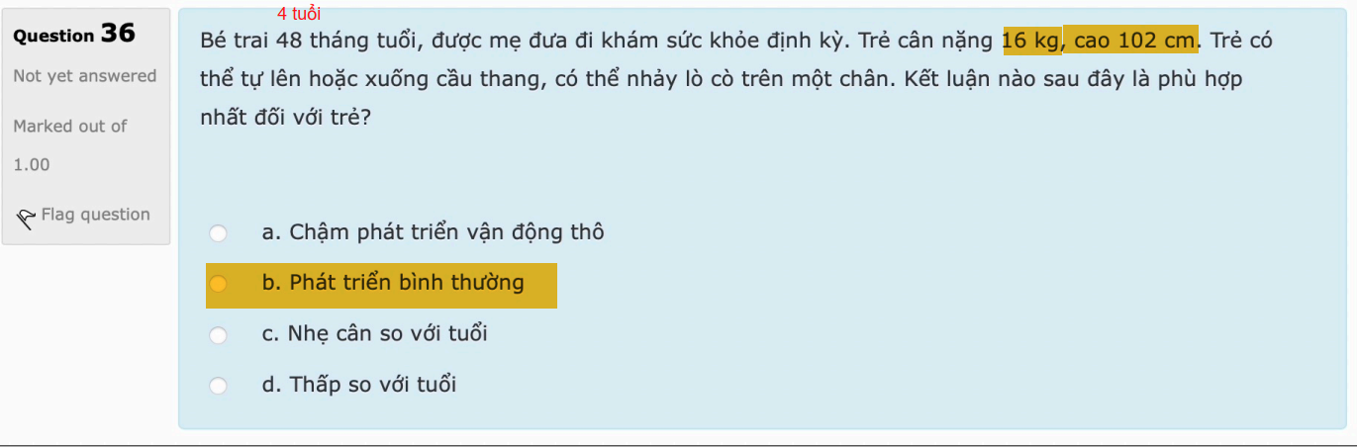

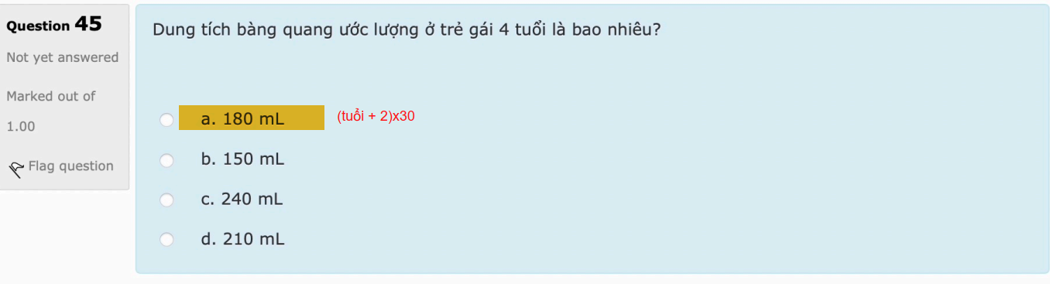

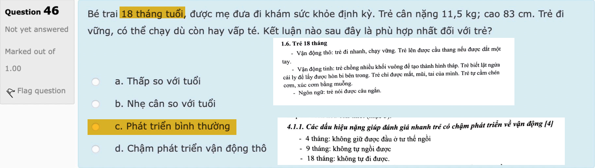

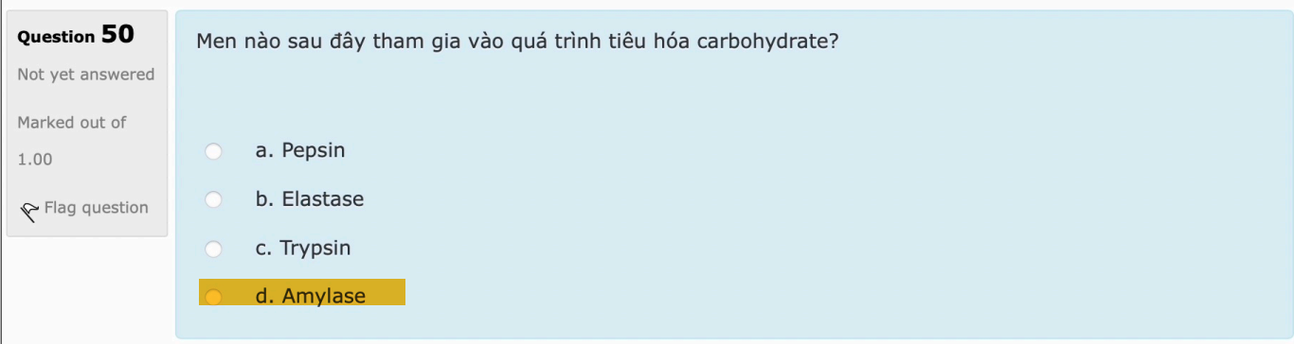

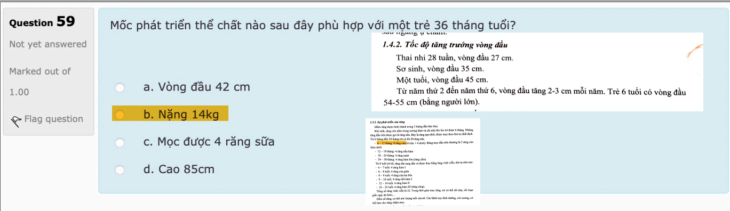

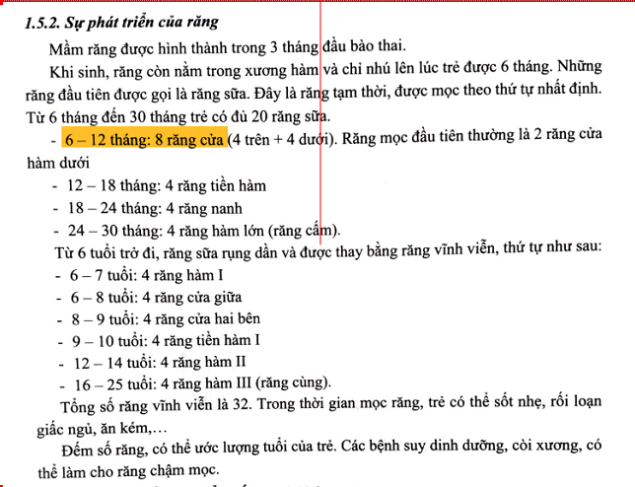

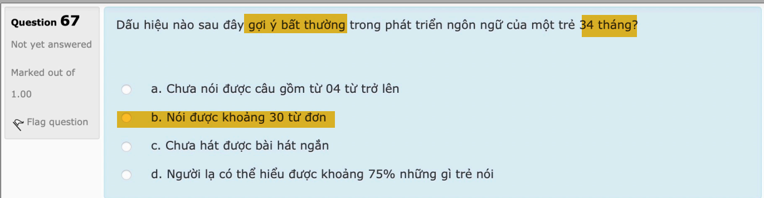

# Y17 ĐỢT 5

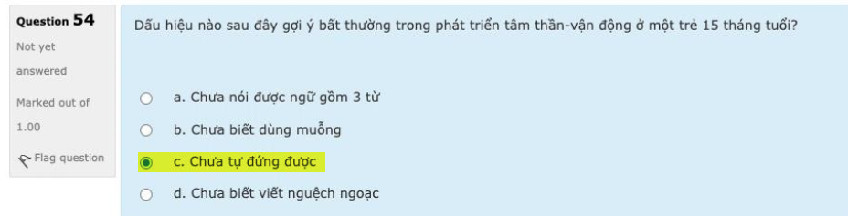

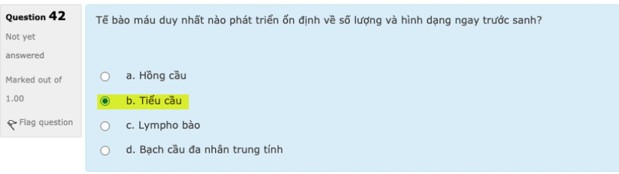

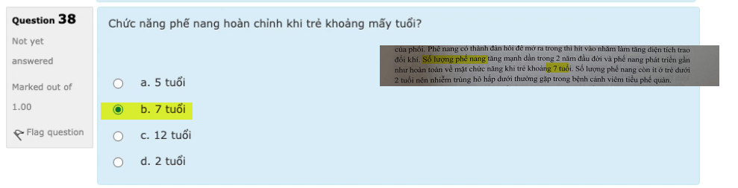

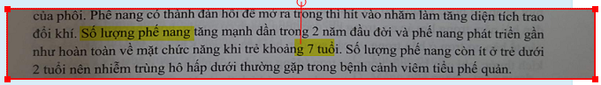

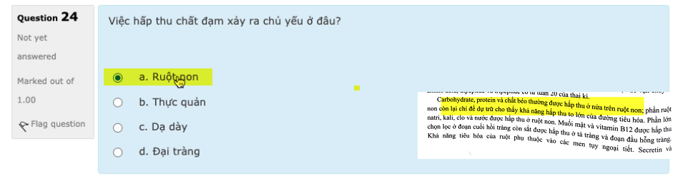

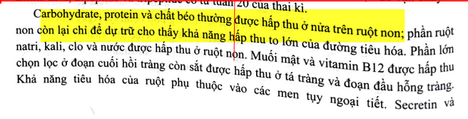

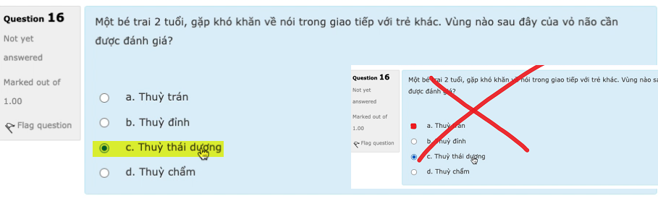

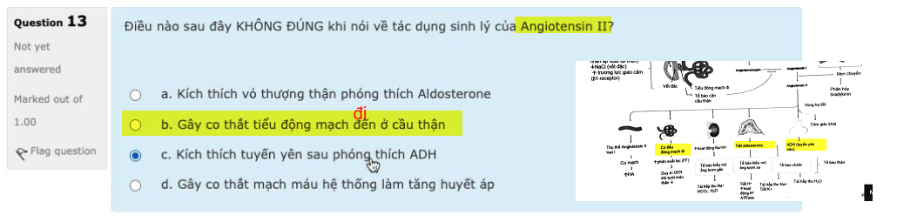

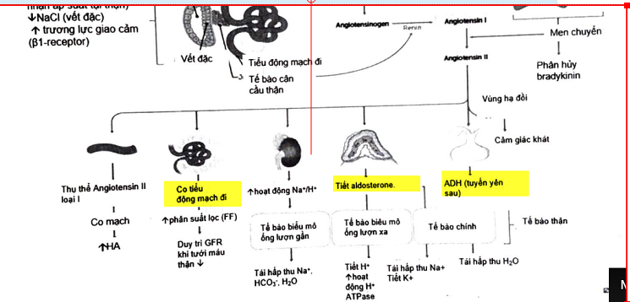

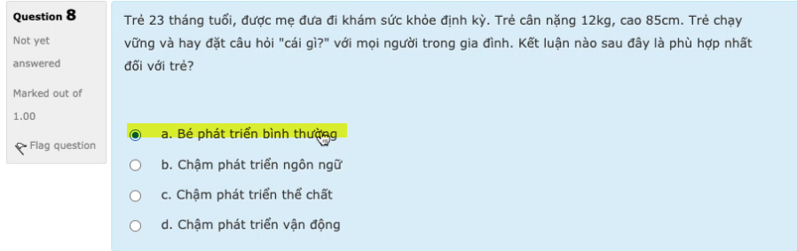

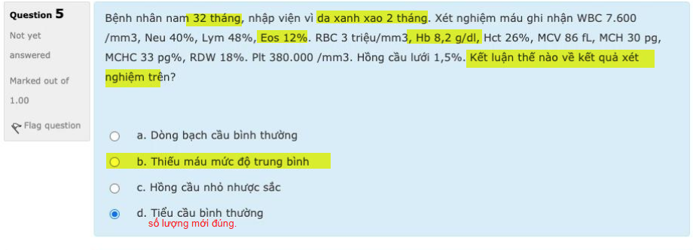

# Y17 LẦN 2

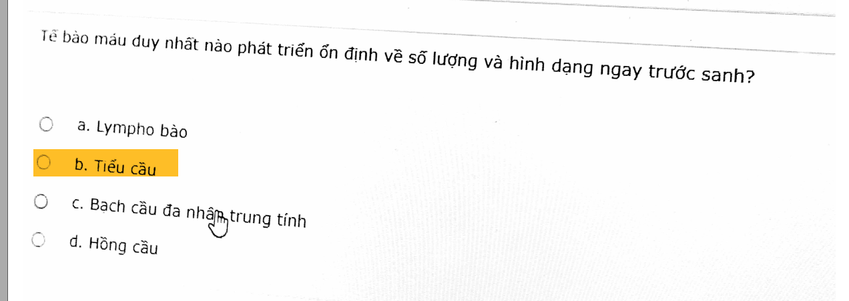

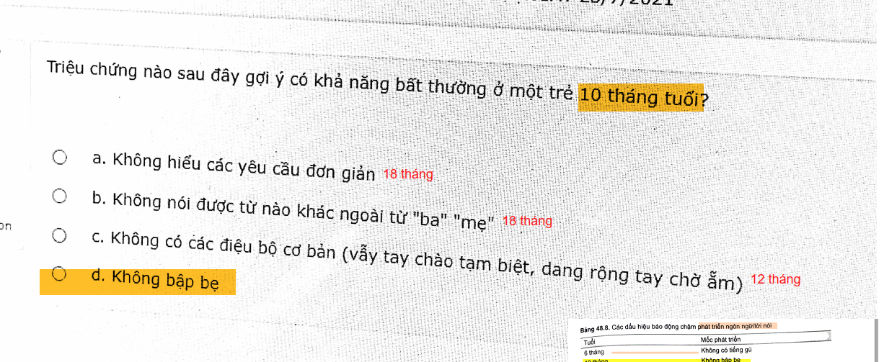

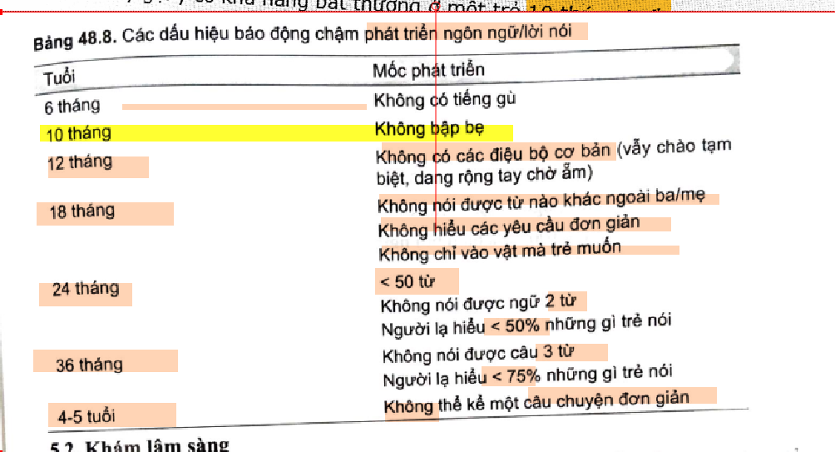

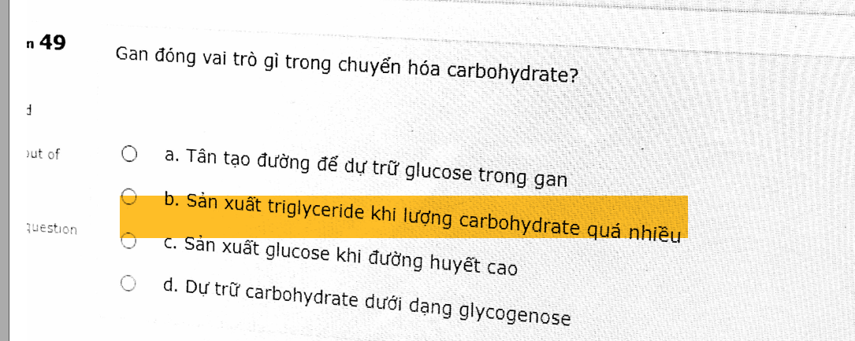

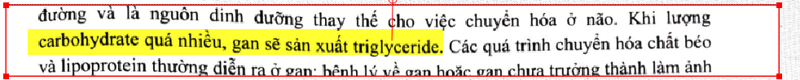

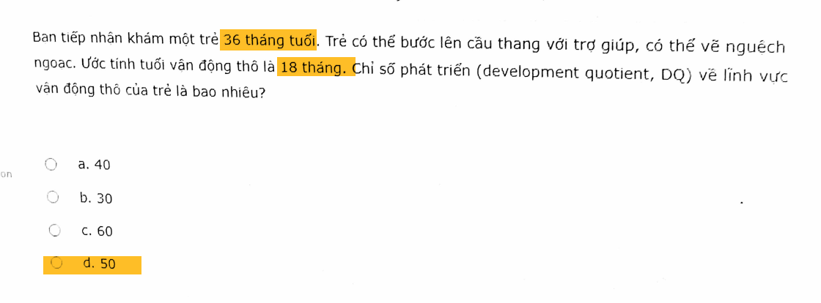

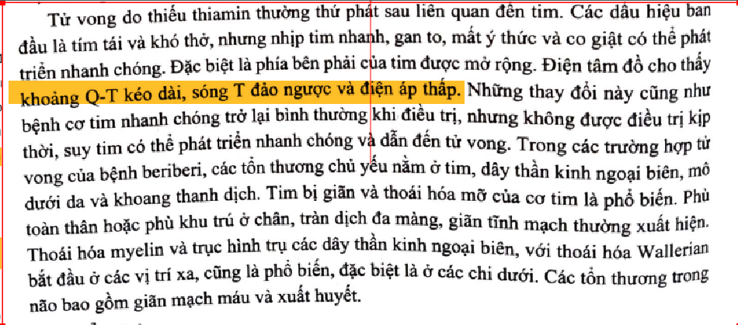

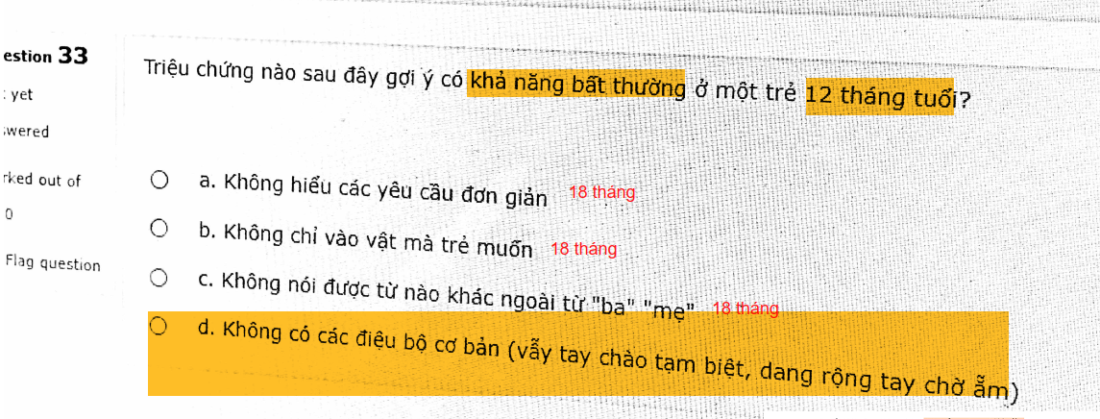

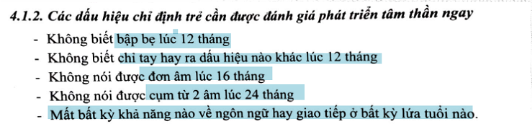

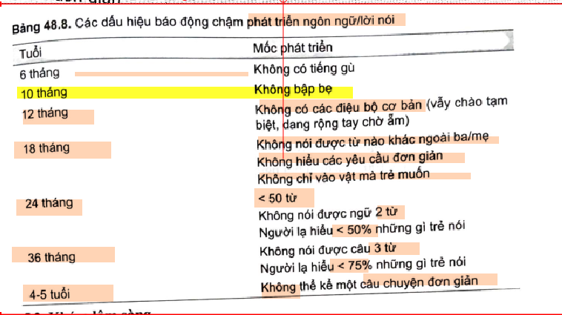

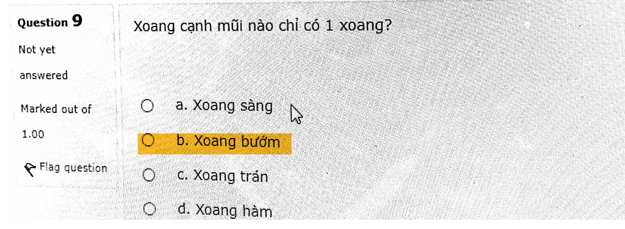

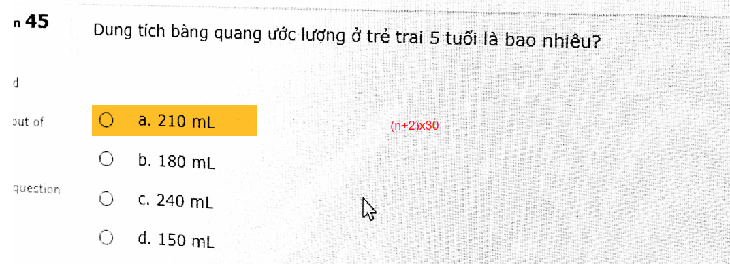

# TN 2022 CT MỚI L1

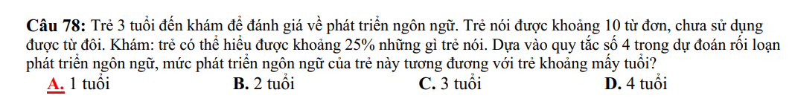

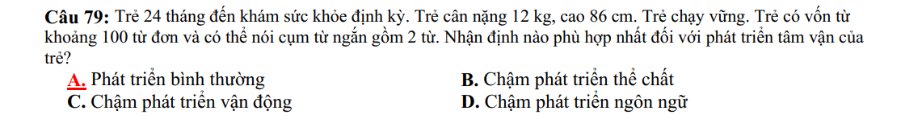

# TN 2022 CT CŨ L1

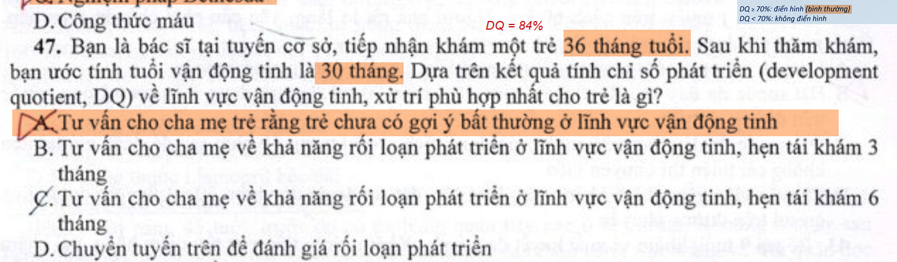

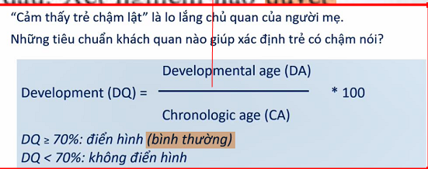

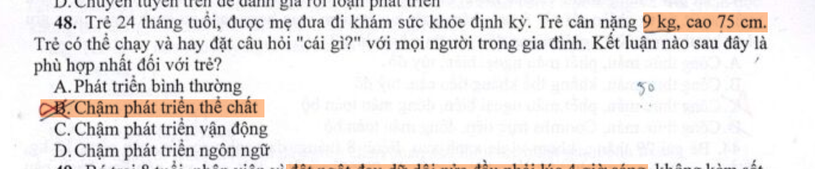

# TN 2021 CHÍNH QUY L1

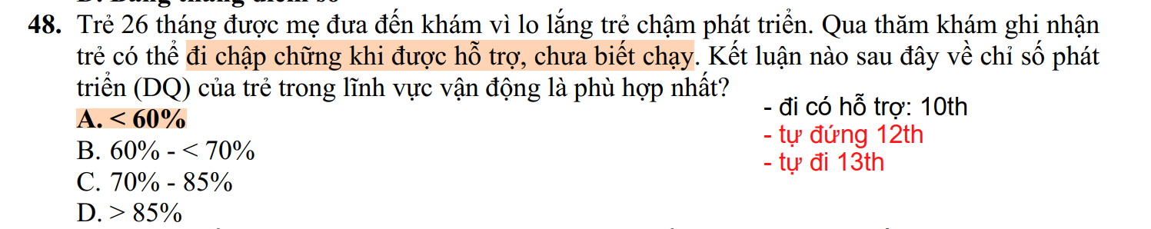

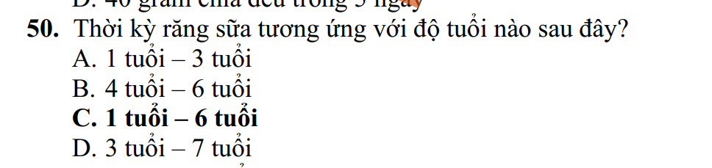

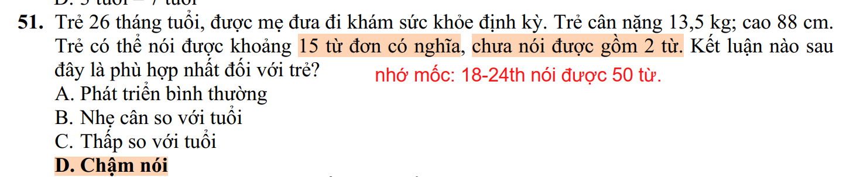

# TN 2021 CHÍNH QUY L2

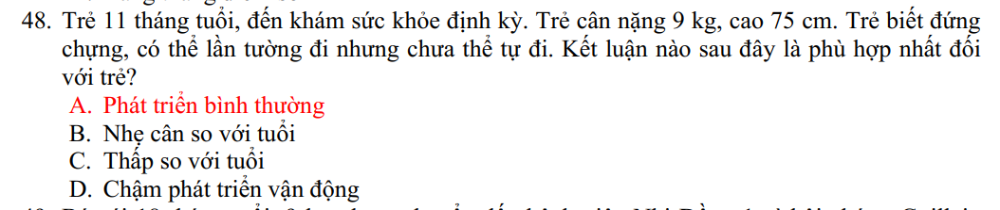

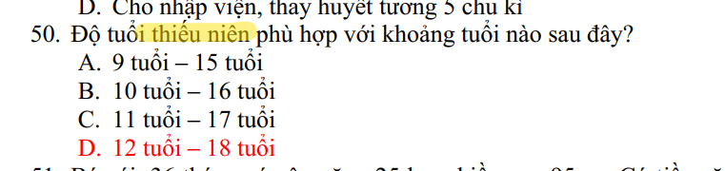

# TN 2021 YLT L1

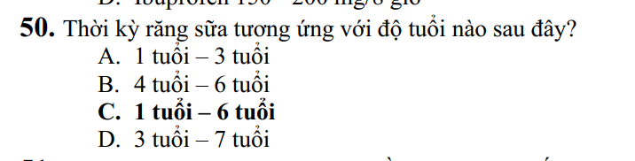

# TN 2021 YLT L2

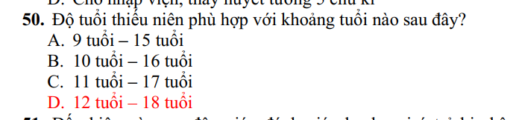

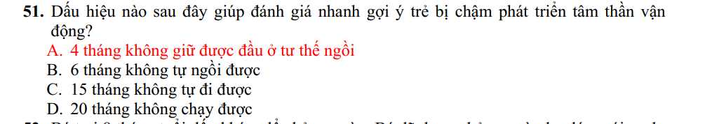

# TN 2020 CHÍNH QUY L1

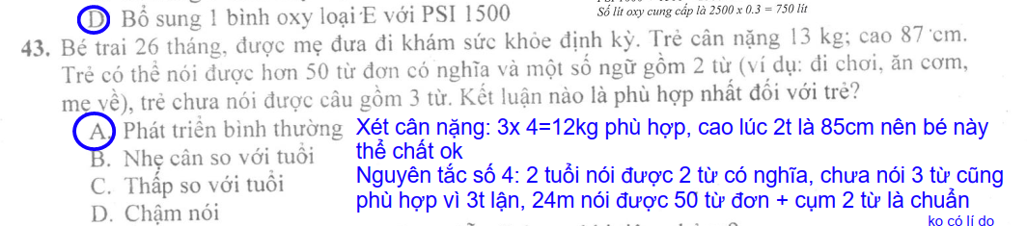  
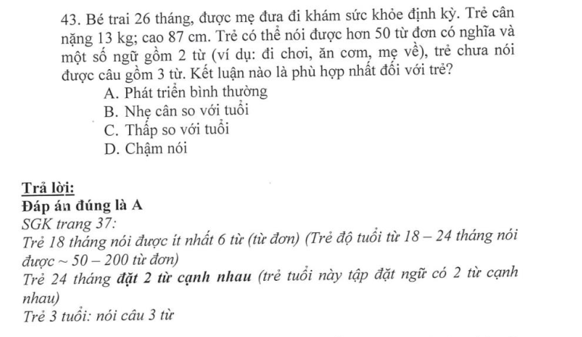

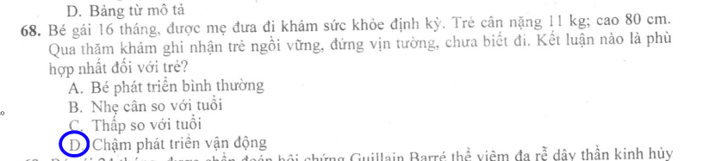

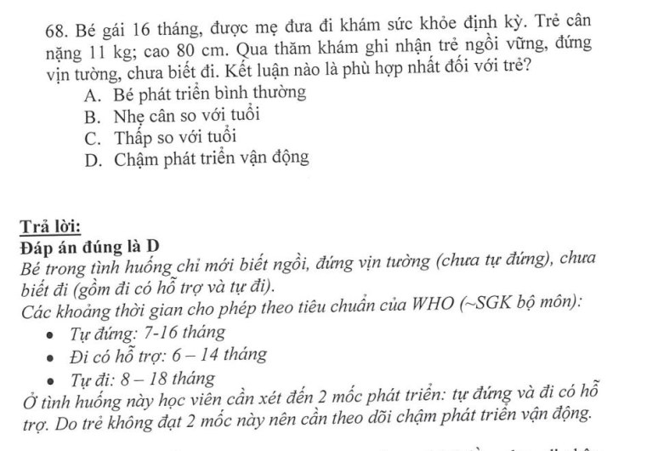

# TN 2020 CHÍNH QUY L2

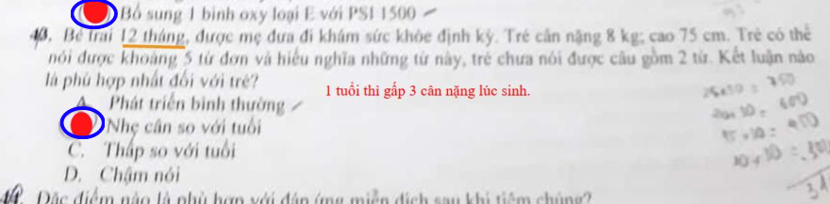

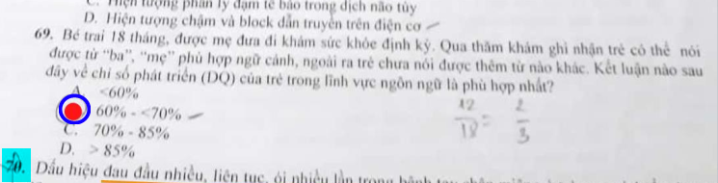

# TN 2020 YLT

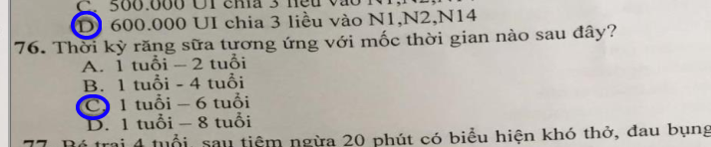

# TN 2019 CHÍNH QUY L1

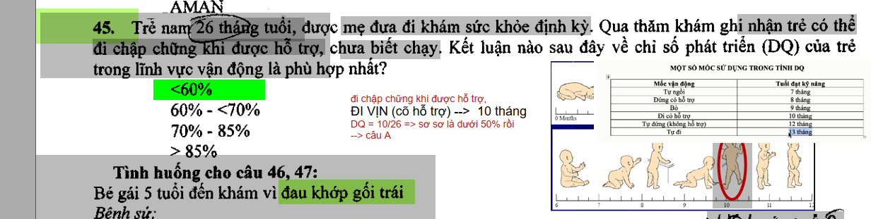

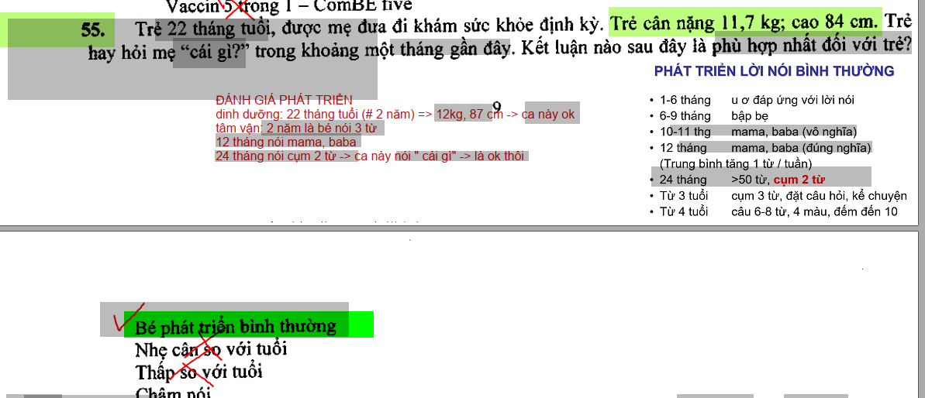

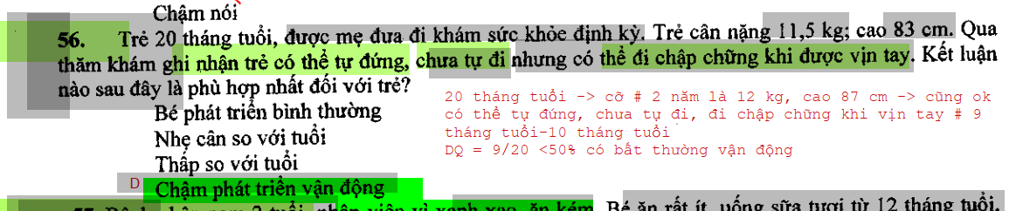

# TN 2019 CHÍNH QUY L2

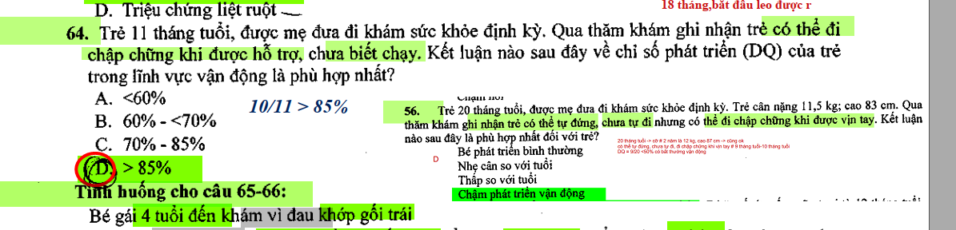

# TN 2019 YLT

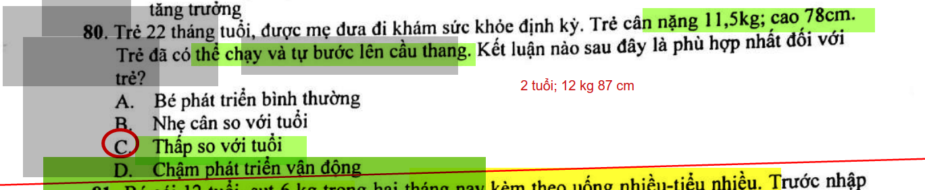

# TN 2018 CHÍNH QUY L1

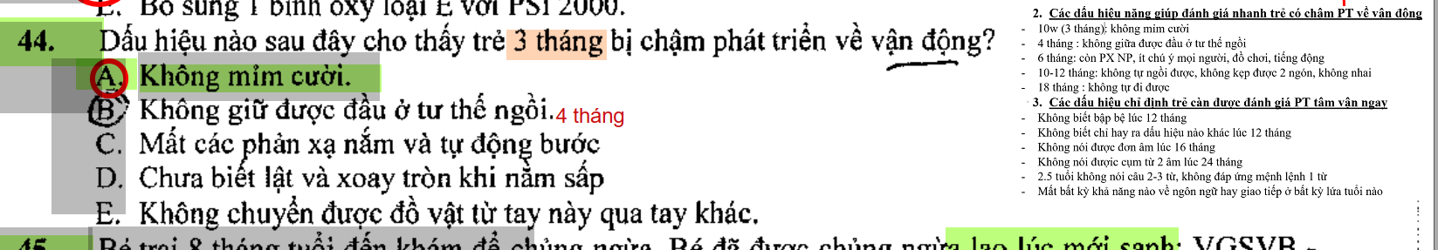

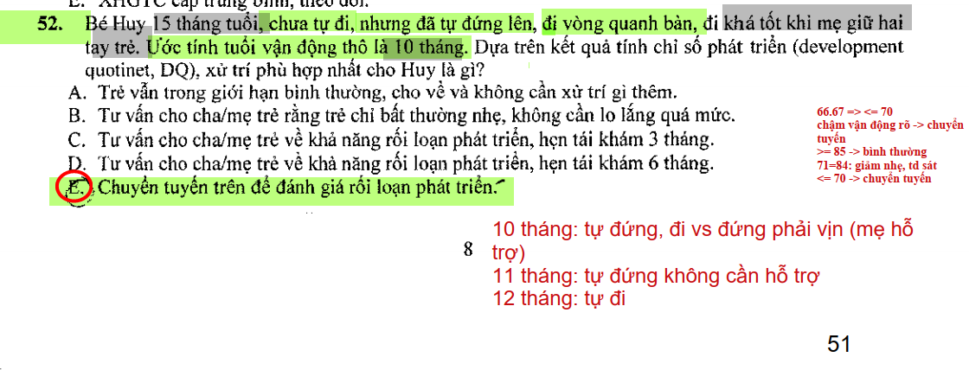

# TN 2018 CHÍNH QUY L2

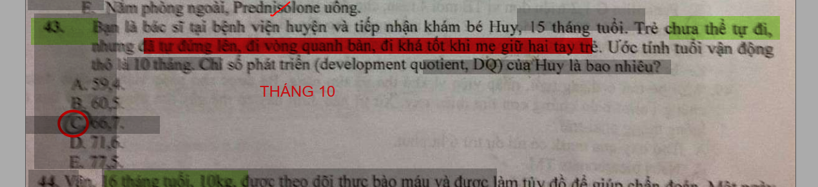

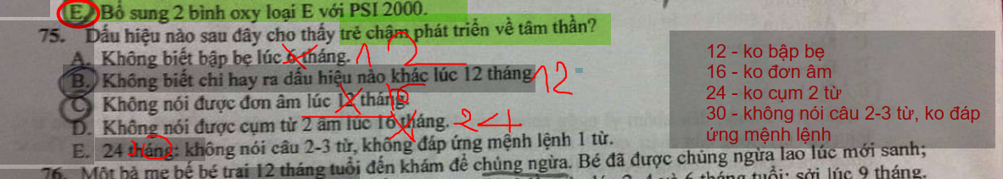

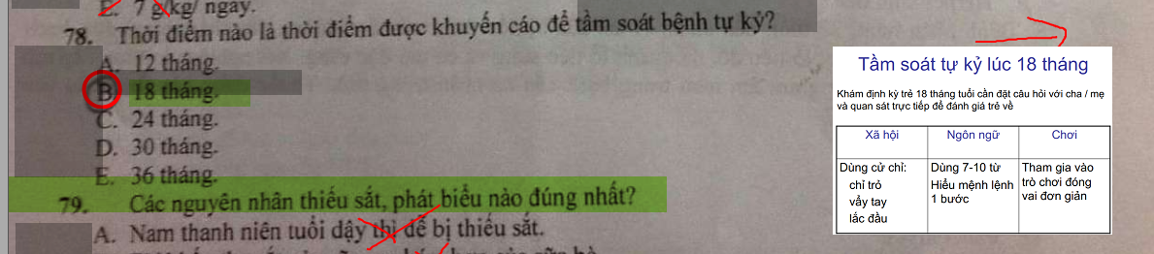

# TN 2017 L1